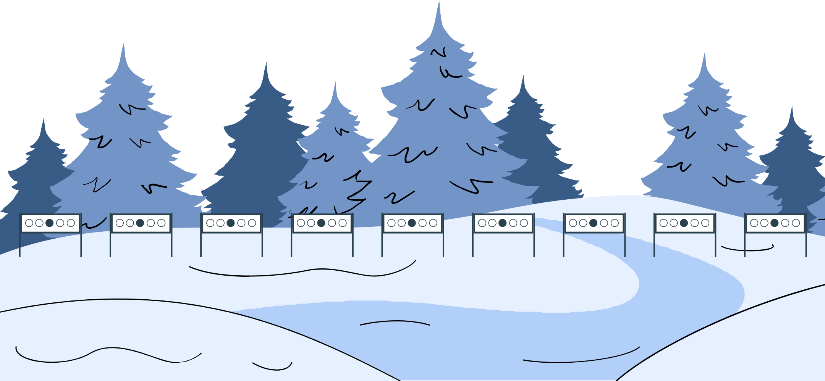

Seuran logo tähän!

Amppari-koulu
5.9.2024 -19.12.2024
Ampumahiihdosta kiinnostuneet lapset ja nuoret sekä heidän vanhempansa, nyt on tilaisuutenne! Amppari-koulussa pääsette tutustumaan tämän jännittävän lajin perusteisiin. Opit ampumahiihdon salat, painottuen erityisesti ammuntaan ja lajin turvallisuuteen.

Aika ja paikka:
Amppari-koulun hinta:
Lisätiedot ja ilmoittautuminen:

Tervetuloa mukaan kokemaan ampumahiihdon hurmaa!

